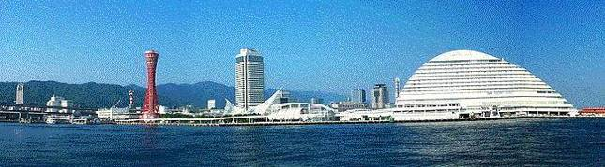
ＷＩＮＤ ＯＦ ＫＯＢＥ！
神戸運輸監理部情報
令和５年１０月１日 国土交通省 神戸運輸監理部
第７８６号

フォトミュージアム

神戸運輸監理部 広報編集
サブタイトル「WIND OF KOBE！」は、湧き起こる風の清新さをイメージしています

今月の監理部情報・目次

◆ジャンボフェリーで親子交流海洋教室を実施しました２
◆但馬地区漁船の訪船安全点検を行いました・・・・・３
◆主要業務指標・・・・・・・・・・・・・・・・・・４
◆船員職業紹介状況・・・・・・・・・・・・・・・・５
◆倉庫業の新規登録・・・・・･・･・・・・・・・・・６
◆倉庫業の変更登録(新設）・・・・・･・･・・・・・・７
◆１０月の行事予定 ・・・・・・・・・・・・・・・９
◆９月の記者発表状況・・・・・・・・・・・・・・１０

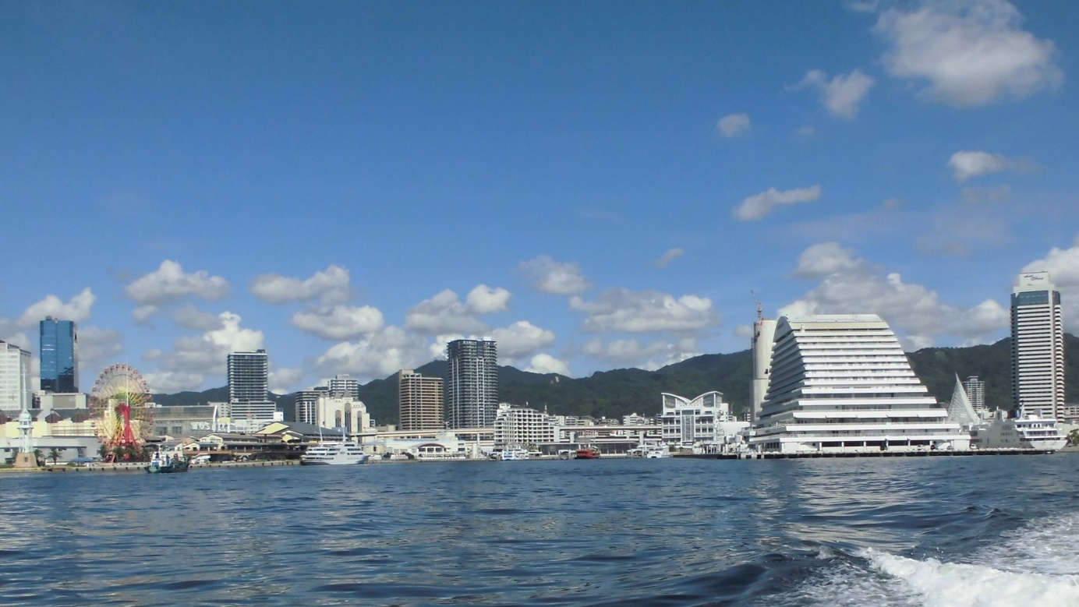

沖からみた中突堤

ジャンボフェリーで親子交流海洋教室を実施しました！

神戸運輸監理部は、日本における海の役割や船員の仕事を知ってもらう事を目的に、様々なイベントを実施しています。

今般、令和５年８月２３日(水)に、神戸市及び神戸海事広報協会との共催で、兵庫県内在住の小学校３年生から中学校３年生とその保護者を対象として、親子交流海洋教室を開催しました。今回は、ジャンボフェリー株式会社のご協力により、昨年１０月に就航した「あおい」の船内で実施しました。このイベントの募集には、定員を大きく上回る約８００名の応募があり、抽選の結果、２８組５６名の親子にご参加頂きました。
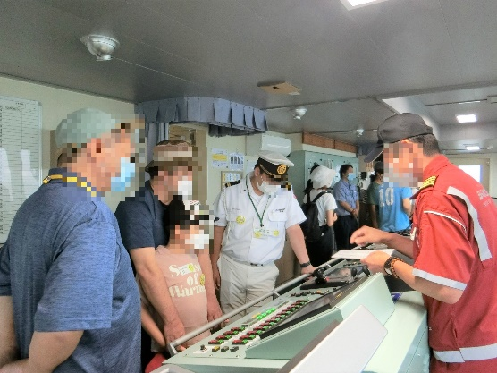
当日は、早朝から三宮駅前に集合してバスで高松へ移動、バス車内では海や船に関するクイズ大会で盛りあがりました。高松東港を出航前に行われたバックヤードツアーでは、通常は立ち入る事の出来ないブリッジや船員の居室を船長さんや乗組員さんの説明を受けながら見学しました。子供たちは初めて見る景色に目を輝かせていました。
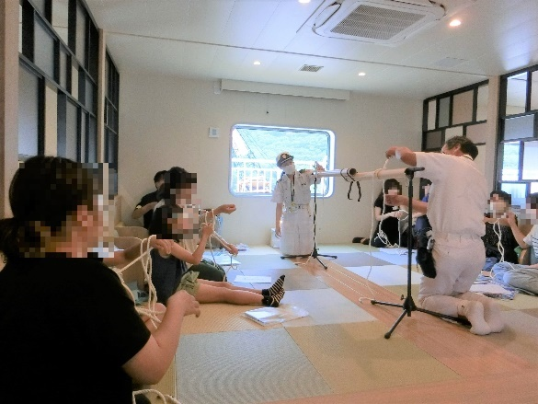
航行中は、神戸海洋少年団の指導を受けてロープワークに挑戦したほか、神戸運輸監理部の馬谷海事振興部長(帆船「海王丸」の元船長)と監理部職員による特別授業で「船員の仕事」について学び、実際にデッキへ出て行き交う船や明石海峡大橋についての解説を聞きました。
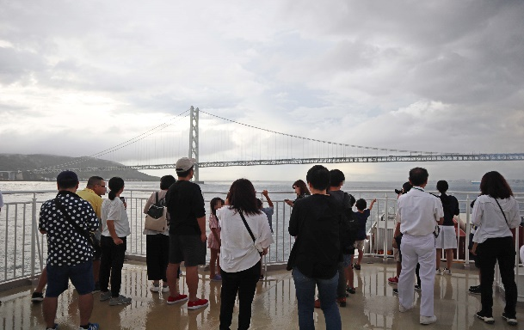

参加者からは「普段見られない所が見られて面白かった」「船長さんが格好良くて、なってみたいと思った」「ロープワークが心に残った」「親子で楽しく勉強できた」などのうれしい感想をいただきました。

神戸運輸監理部では、これからも関係諸団体と連携しながら、海や船、船員の仕事に興味を持っていただける取組を続けて参ります。
(海事振興部 船員労政課)

◆ 但馬地区漁船の訪船安全点検を行いました！
～安全衛生月間に先立ち ４年ぶりの実施～

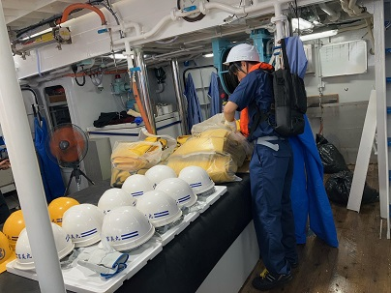
日本海に接する兵庫県・但馬地域は、カニを代表とした「海の幸」が美味しい地域として有名ですが、この度、９月１日の安全衛生月間の開始ならびに底びき網漁、ベニズワイガニかご漁の解禁に先立ち、８月２３日から２５日の３日間、船員の災害防止を目的に香住海上保安署との合同訪船安全点検を実施しました。
＜作業用救命衣の点検風景＞
但馬地区におけるこの取り組みは、「船員労働安全衛生月間」の行事の一環として実施しており、近年は新型コロナウイルス感染症拡大防止の観点により中止が続いており
ましたが、５類感染症への移行を受け、今回が４年ぶりの実施となりました。

今回の訪船安全点検では、海中転落における死亡事故等の重大事故を防ぐことを目的に、作業用救命衣の着用状況や救命いがだ、救命浮環といった救命設備の整備状況の確認を重点項目としました。
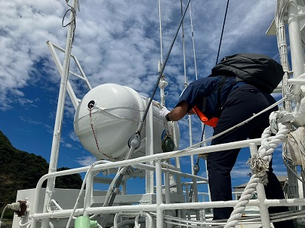
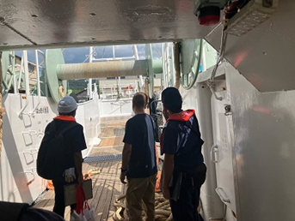
４年ぶりの実施ということでありましたが、重大な不備はなく、一部不備の見られた漁船に対しては、個別に船長に指導を行うとともに、各漁業協同組合担当者と指導内容について情報共有を行いました。
＜点検中の訪船指導員＞

＞
＜船員に話を伺う訪船指導員＞

＞

幸いにも各日天候に恵まれ、照りつける日差しとの戦いとなりましたが、訪船指導員(神戸運輸監理部及び香住海上保安署職員並びに地元関係者で構成)により３８隻の点検を無事に終えることができました。
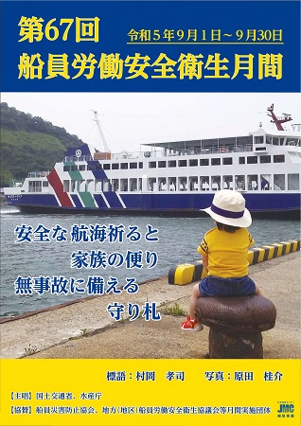
但馬地域ではこれからが漁の最盛期を迎えます。今回の訪船安全点検が船内における日頃の安全衛生向上を意識するきっかけとなり、ひいては船員の皆さんが漁を終えて、無事に家族の待つ家に帰ることに繋れば大変嬉しく思います。

そして、「船員労働安全衛生月間」も９月より本格始動となっております。今年の月間スローガンである「安全な航海祈ると家族の便り 無事故に備える守り札」の下、船員の災害防止・健康確保に向けて、神戸運輸監理部ではこれからも活動を続けて参ります。
（海上安全環境部 船員労働環境・海技資格課）

◆ 主要業務指標

（ 令和５年９月）
 |  |  |  | 実 績 | 前年同月比
１．管内発着フェリー・旅客船方面別輸送量  （令和５年７月分） | 九 州  方 面 |  | 旅 客 | ３８，８３８人 | １２０．１％
 |  |  | 車 両 | ３０，４８２台 | １０２．１％
 | 淡路四国  方 面 |  | 旅 客 | ８３，１８３人 | １０４．６％
 |  |  | 車 両 | １８，６９１台 | ９４．７％
２．神戸港起点遊覧船乗船者数  （令和５年７月分） | 総 数 |  |  | ３０，６４９人 | １３５．７％
 |  | 内：ﾚｽﾄﾗﾝｼｯﾌﾟ |  | １４，３４８人 | １６５．０％
３．神戸港内貿貨物量【速報値】  （令和５年４月分） | 純内貿貨物量  （ﾌｪﾘｰ貨物除く） |  |  | ５７３千㌧ | １００.３％
 | 中継貨物量 |  |  | ６４７千㌧ | １１５．６％
４．神戸港コンテナ船入港隻（令和５年４月分） |  |  |  | ３２５隻 | １１６．１％
５．神戸港外貿コンテナ貨物取扱量【速報値】  （令和５年４月分） | 総 量 |  |  | １８２，２２４TEU | ９５．５％
 |  | 内：ﾄﾗﾝｼｯﾌﾟ貨物 |  | ３４７TEU | ８６．１％
６．神戸港港湾労働者数【速報値】  （令和５年８月末現在） | 総 数 |  |  | ５，４９９人 | １００．９％
 |  | 内：船 内 |  | １，２３０人 | １００．４％
 |  | 内：沿 岸 |  | ３，４７０人 | １０１．０％
７．神戸市内倉庫貨物入庫量  （令和５年７月分） | 普通倉庫 |  |  | ４７２ 千㌧ | １０２．１ ％
 | 冷蔵倉庫 |  |  | １０２ 千㌧ | １００．５ ％
８．神戸市内倉庫貨物保管残高  （令和５年７月分） | 普通倉庫 |  |  | １００５ 千㌧ | １０４．０ ％
 | 冷蔵倉庫 |  |  | １９０ 千㌧ | １０５．９ ％
（注）①３．の中継貨物量は､神戸港輸入貨物を国内他港へ移出したもの及び神戸港輸出貨物で国内他港から移入したものである｡
②５．のトランシップ貨物は､外航船で輸送して来た貨物を神戸港で他の外航船に積み替えて輸送したものである｡
③３．４．５．の資料出所は､神戸市みなと総局であり､６．の資料出所は､神戸公共職業安定所神戸港労働出張所である｡
④７．８．の資料出所は、兵庫県倉庫協会及び兵庫県冷蔵倉庫協会である。

（総務企画部物流施設対策官、海事振興部旅客課、貨物・港運課）

◆ 船員職業紹介状況（令和５年８月）

最近３か月間の船員職業紹介実績表 （単位：人）
 | 月 別 | 令和５年６月 | 令和５年７月 | 令和５年８月
区 分
合 計 | 求人数 | ４３ | ２８ | ４６
 | 求職数 | １４ | １１ | １５
 | 求職者成立数 | ２ | ２ | ２
外 航 船 | 求人数 | ０ | ０ | ０
 | 求職数 | １ | ３ | １
 | 求職者成立数 | ０ | ０ | ０
内 航 船  （旅客船を含む） | 求人数 | ３４ | ２４ | ４２
 | 求職数 | ８ | ７ | ８
 | 求職者成立数 | ２ | ２ | ２
その他船舶  （曳船・作業船等） | 求人数 | ６ | ３ | ３
 | 求職数 | ５ | １ | ５
 | 求職者成立数 | ０ | ０ | ０
漁 船 | 求人数 | ３ | １ | １
 | 求職数 | ０ | ０ | １
 | 求職者成立数 | ０ | ０ | ０
有効求人倍率（倍） |  | ３．１３ | ３．３７ | ２．７９

最近３か月間の船員の失業給付金支給実績
 | 月 別 | 令和５年６月 | 令和５年７月 | 令和５年８月
区 分
失業給付金受給者実数（人） |  | ３ | ２ | ２
失業給付金支給額 （千円） |  | ２．２０９ | ４０９ | １．５９９
※失業給付金受給者実数とは、当月中に失業給付金を支給した者の実数である。

（海事振興部 船員労政課）

◆ 倉庫業の新規登録（令和５年８月）

【 事業者名 】株式会社新興商運
所在地 | 兵庫県多可郡多可町中区安楽田663番地 |  |  | 代表者 |  |  | 代表取締役 田正司 知祐
倉庫の概要 | 倉庫の名称 | 黒田庄倉庫
 | 類 別 | 一類倉庫 | 位 置 |  | 西脇市黒田庄町小苗字出口15番
 | 構 造 | 鉄骨造、ガルバリウム鋼板張、ガルバリウム鋼板折板葺、平屋建（準耐火建築物）
 | 面 積 | 1,442㎡ | 登録年月日 |  |  | 令和5年8月9日

◆ 倉庫業の変更登録（新設）（令和５年８月）

【 事業者名 】株式会社メディセオ
所在地 | 東京都中央区京橋3丁目1番1号 |  |  | 代表者 |  |  | 代表取締役社長 今川 国明
倉庫の概要 | 倉庫の名称 | メディセオ阪神ALC
 | 類 別 | 一類倉庫 | 位 置 |  | 西宮市津門大塚町1番18
 | 構 造 | 鉄骨造、断熱サンドイッチパネル張、ガルバリウム鋼板折板葺、4階建（耐火建築物）
 | 面 積 | 26,515㎡ | 登録年月日 |  |  | 令和5年8月4日
倉庫の概要 | 倉庫の名称 | メディセオ阪神ALC
 | 類 別 | 冷蔵倉庫 | 位 置 |  | 西宮市津門大塚町1番18
 | 構 造 | 鉄骨造、断熱サンドイッチパネル張、ガルバリウム鋼板折板葺、4階建（耐火建築物）
 | 面 積 | 3,945㎥ | 登録年月日 |  |  | 令和5年8月4日
倉庫の概要 | 倉庫の名称 | メディセオ阪神ALC 危険品倉庫
 | 類 別 | 危険品倉庫 | 位 置 |  | 西宮市津門大塚町1番18
 | 構 造 | 鉄骨造、断熱サンドイッチパネル張、ガルバリウム鋼板張、平屋建（耐火建築物）
 | 面 積 | 148㎡ | 登録年月日 |  |  | 令和5年8月8日
※冷蔵倉庫の級別容積 C3級：3,866㎥ F1級：79㎥

【 事業者名 】京セラコミュニケーションシステム株式会社
所在地 | 京都府京都市伏見区竹田鳥羽殿町6番地 |  |  | 代表者 |  |  | 代表取締役社長 黒瀬 善仁
倉庫の概要 | 倉庫の名称 | 京セラコミュニケーションシステム株式会社 尼崎物流センター
 | 類 別 | 一類倉庫 | 位 置 |  | 尼崎市末広町1丁目5番1号
 | 構 造 | 鉄骨造（一部鉄筋コンクリート造）、ALC板張、ガルバリウム鋼板折板葺、6階建（耐火建築物）
 | 面 積 | 28,800㎡ | 登録年月日 |  |  | 令和5年8月23日
倉庫の概要 | 倉庫の名称 | 京セラコミュニケーションシステム株式会社 尼崎物流センター 危険品倉庫１
 | 類 別 | 危険品倉庫 | 位 置 |  | 尼崎市末広町1丁目5番1号
 | 構 造 | 鉄筋コンクリート造（一部鉄骨造）、準耐火建築物
 | 面 積 | 72㎡ | 登録年月日 |  |  | 令和5年8月31日
倉庫の概要 | 倉庫の名称 | 京セラコミュニケーションシステム株式会社 尼崎物流センター 危険品倉庫２
 | 類 別 | 危険品倉庫 | 位 置 |  | 尼崎市末広町1丁目5番1号
 | 構 造 | 鉄筋コンクリート造（一部鉄骨造）、準耐火建築物
 | 面 積 | 72㎡ | 登録年月日 |  |  | 令和5年8月31日
倉庫の概要 | 倉庫の名称 | 京セラコミュニケーションシステム株式会社 尼崎物流センター 危険品倉庫３
 | 類 別 | 危険品倉庫 | 位 置 |  | 尼崎市末広町1丁目5番1号
 | 構 造 | 鉄筋コンクリート造（一部鉄骨造）、準耐火建築物
 | 面 積 | 72㎡ | 登録年月日 |  |  | 令和5年8月31日

◆ １０月の行事予定

日 程 | 行 事 （ 場 所 ） | 担 当 課
２日(月)  ～３日(火) | 令和５年度運輸安全マネジメントセミナー  （神戸第２地方合同庁舎） | 総務企画部  安全防災・危機管理課
１１日(水)  ～２７日(金) | 令和５年１０月定期海技士国家試験  （神戸第２地方合同庁舎） | 海上安全環境部  船員労働環境・海技資格課
２０日（金） | 近畿地方交通政策審議会 神戸船員部会  （神戸第２地方合同庁舎） | 海事振興部  船員労政課
（総務企画部 総務課）

◆ ９月の記者発表状況

日程 | 発表事項 | 担当部課
６日 | 行政文書の誤廃棄について | 兵庫陸運部  検査整備保安部門
１５日 | バリアフリー教室（坊勢中） | 企画推進本部  交通みらい室
２２日 | ジャンボフェリー「あおい」にて親子交流海洋教室を実施 | 海事振興部  船員労政課
（総務企画部 広報対策官）

やっと暑さがおさまってきました。
行楽シーズンに船に乗ってみませんか？
数時間の遊覧船、フェリーなどの旅行、ちょっと豪華に外航航路の客船など、いろんなシーンで船と海を感じ取れますよ。

神戸運輸監理部マスコットキャラクター「こうべぇ」

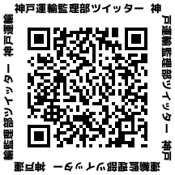
神戸運輸監理部ホームページ

